Nome: ________________________________________________
Data:_________________________________________________

- Qual foi o povo primitivo que deu o nome aos portugueses? ___________________
_________________________________________________________________________

- Que vestígios nos deixaram os Romanos? _________________________________
__________________________________________________________________________________________________________________________________________________
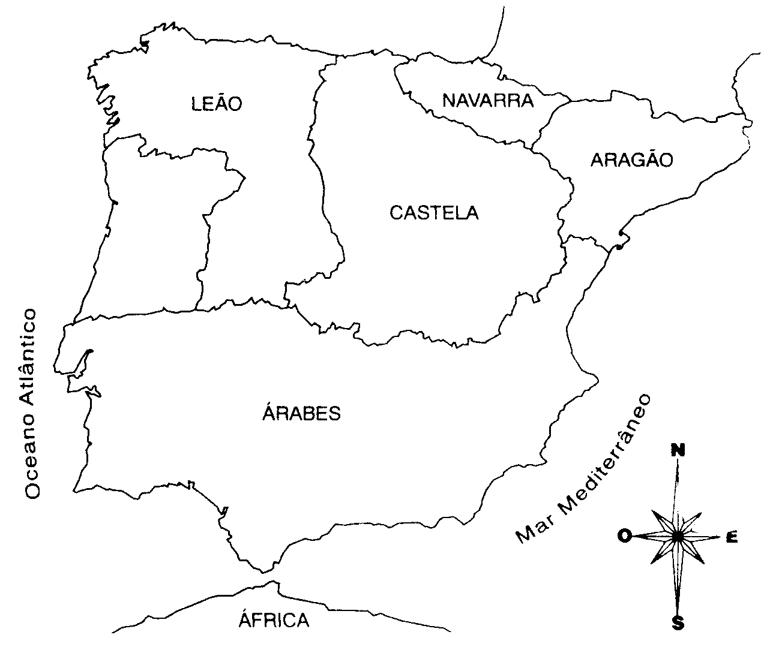
- Que povo veio do Norte de África e conquistou quase toda a Península Ibérica? _________________________________________________________________________
- Quem ajudou o rei de Leão nas lutas contra os Mouros? _______________________________
_________________________________________
- Pinta, no mapa, o Condado Portucalense.
- Quem conquistou a independência do Condado Portucalense? _____________________
_________________________________________
- Em que ano? ________________________
- E em que século? ____________________
- Observa e faz a correspondência.
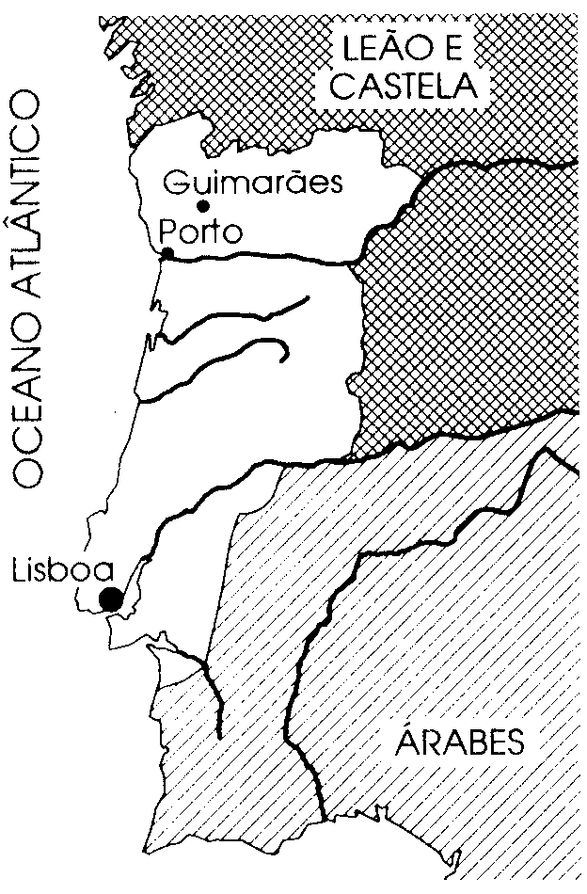 |  | 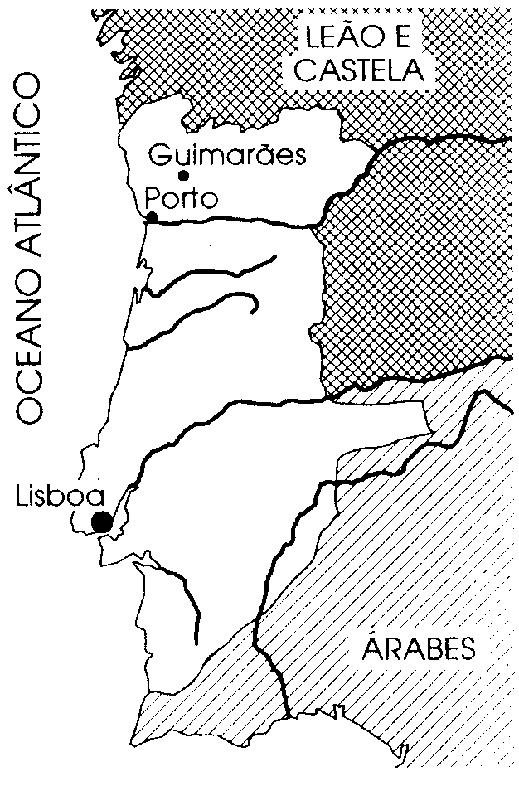 |  | 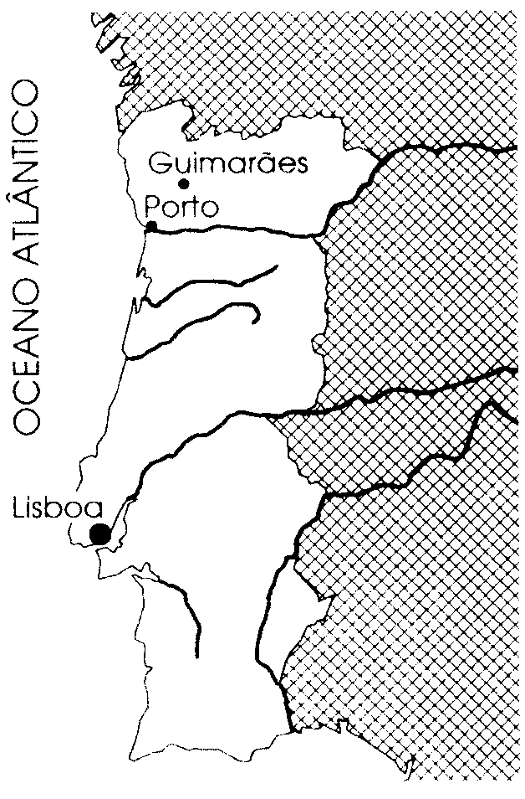
 |  |  |  | 
 |  |  |  | 
Portugal em 1249 durante o reinado de D. Afonso III. |  | Portugal em 1168 no reinado de D. Afonso Henriques. |  | Portugal quando D. Afonso Henriques morreu
- Porque é que Guimarães é conhecida como o berço da Nação? __________
______________________________________________________________________
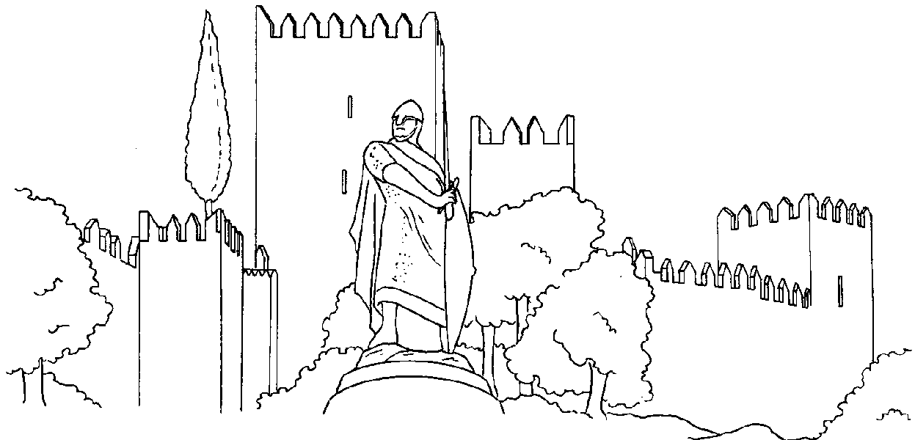
- Liga cada classe social à sua descrição.
Nobreza |  |  |  | Pessoas muito pobres viviam para trabalhar e pagar impostos.
Clero |  |  |  | Senhores de grandes propriedades ajudavam o rei nas batalhas e viviam em palácios.
Povo |  |  |  | Representantes da Igreja podiam viver em mosteiros ou junto das pessoas.
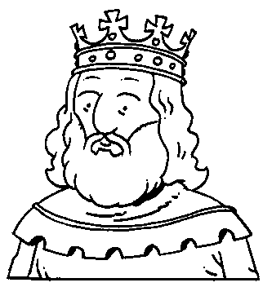
- Porque ficou D. Dinis conhecido como “O Lavrador”?
_______________________________________________
_______________________________________________
_______________________________________________
- Quem foi a sua rainha?
_______________________________________________
- O que a tornou tão conhecida?
_______________________________________________
- Porque ficou D. Pedro conhecido por “O Justiceiro”?
__________________________________________________________________________________________________________________________________________________
- Quem subiu ao trono de Portugal após a batalha de Aljubarrota?
(assinala a resposta correcta)

 D. João I |  Van Damme |  D. Fernando |  D. Leonor

